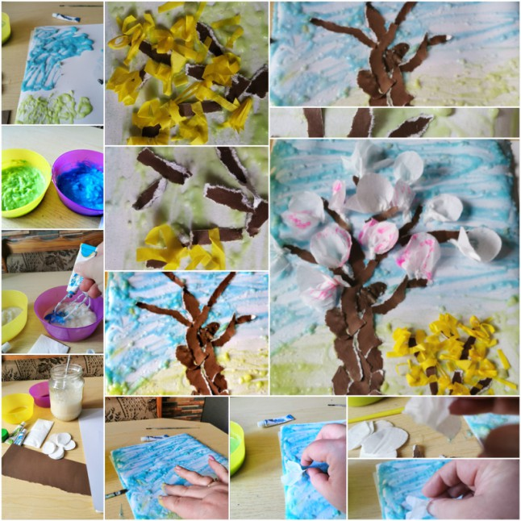

Zadanie polega na zrobieniu kwitnącego drzewa za pomocą : farby klejowej (mąka, ciepła woda i trochę farby zielonej i niebieskiej) kartka papieru, jedna chusteczka higieniczna, kawałek czarnego lub brązowego papieru kolorowego oraz żółtej bibuły. Świetna zabawa dla wszystkich. Zachęcamy rodziców również do zabawy.

